Ovako izgledaju neke naše knjige koje smo izradili povodom Mjeseca knjige…
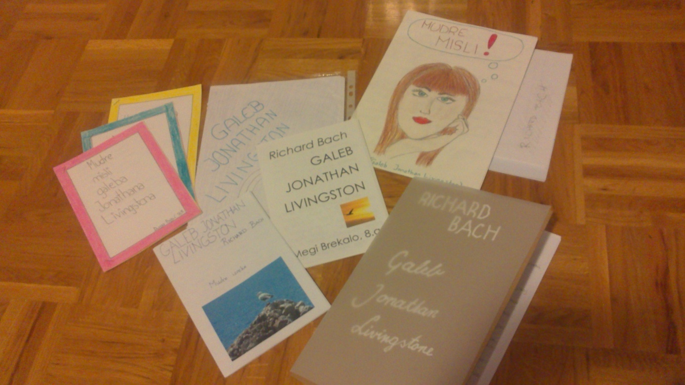

Ove su slike izradile vrijedne ručice na Dan škole…
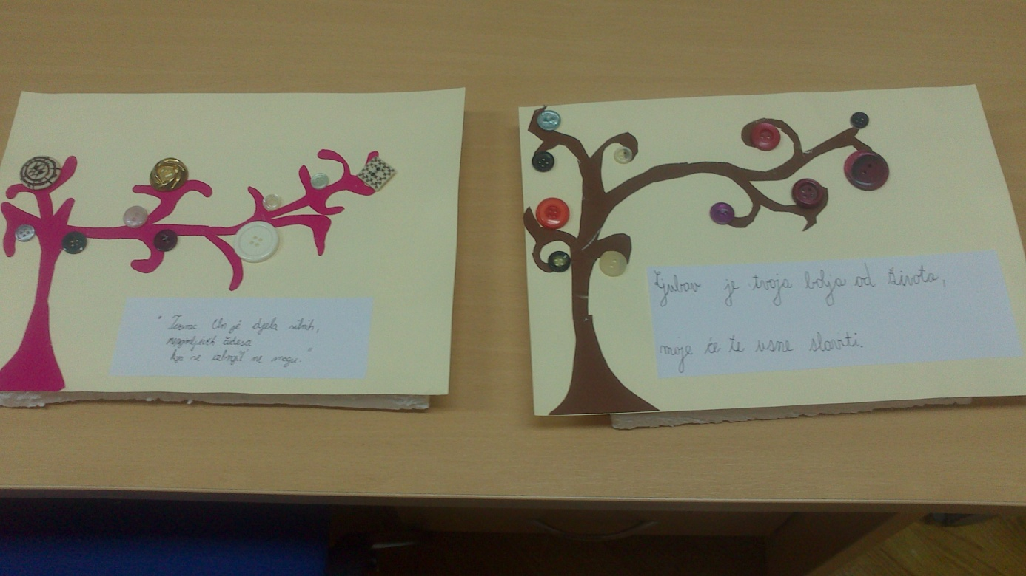

Naša mala stabla ukrasili smo šarenim gumbićima…
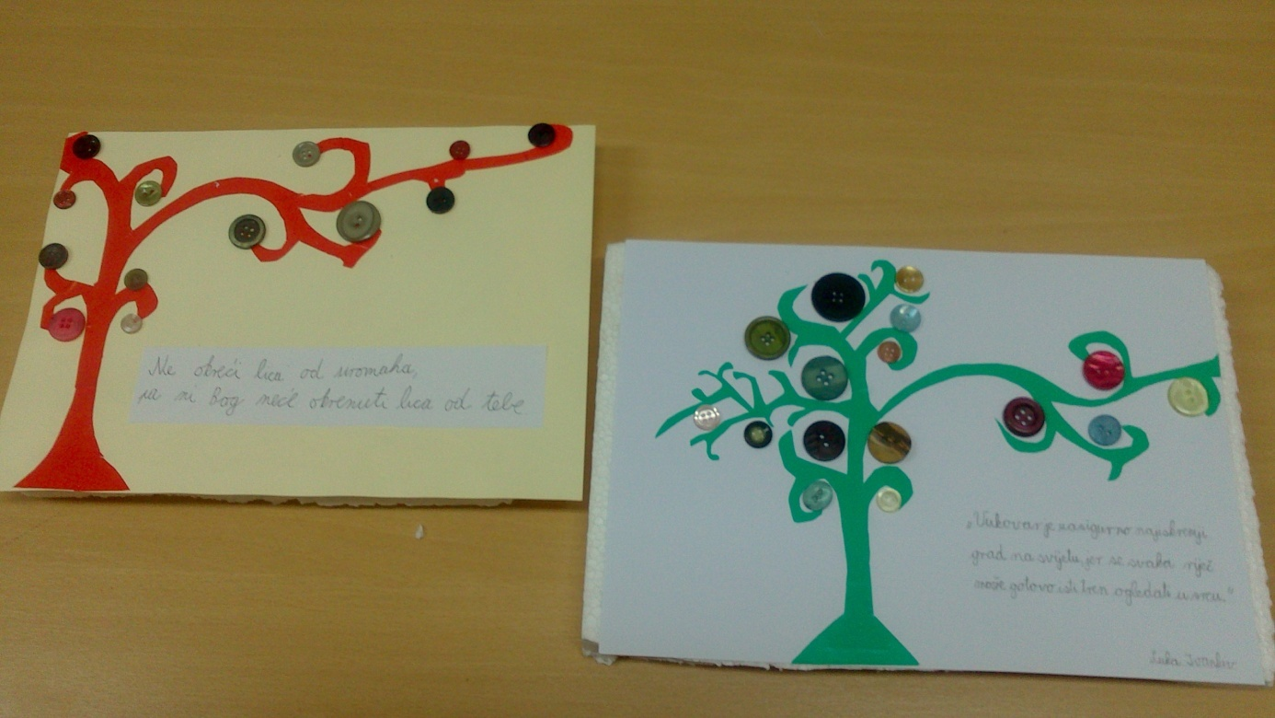
I ispisali ispod njih lijepe riječi i citate koje smo izvukli iz priča Siniše Glavaševića i iz Biblije…
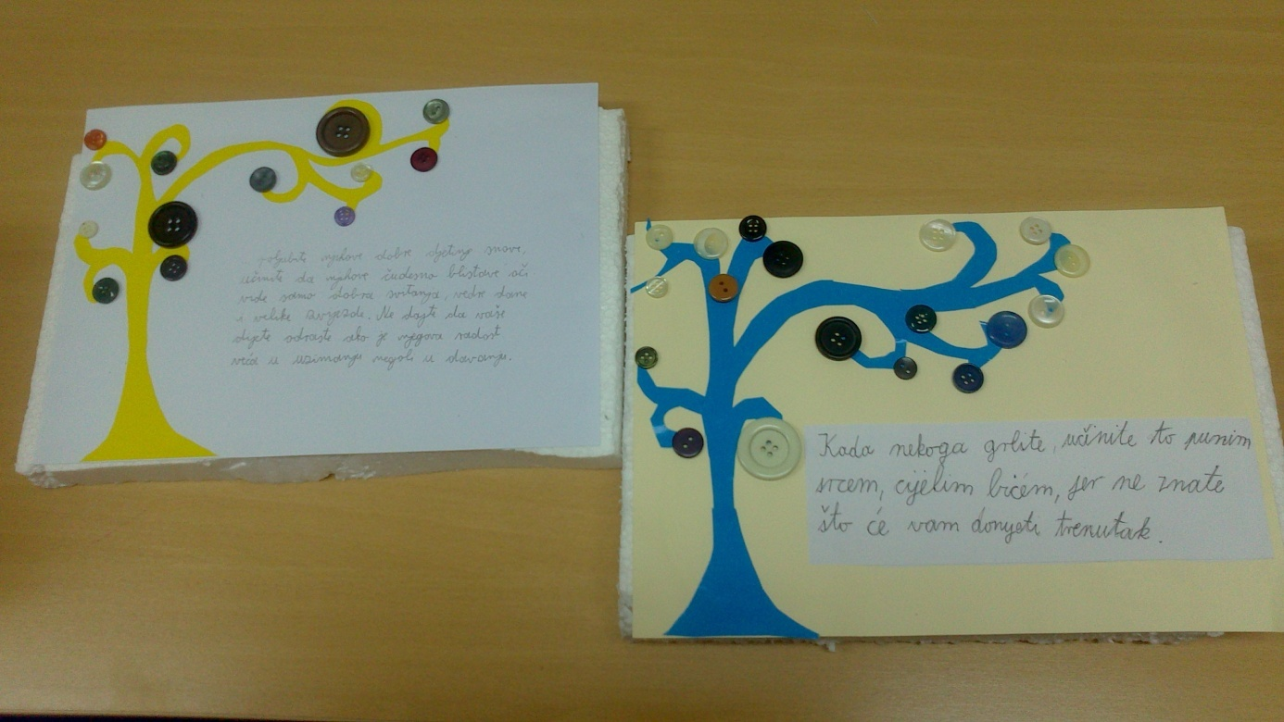

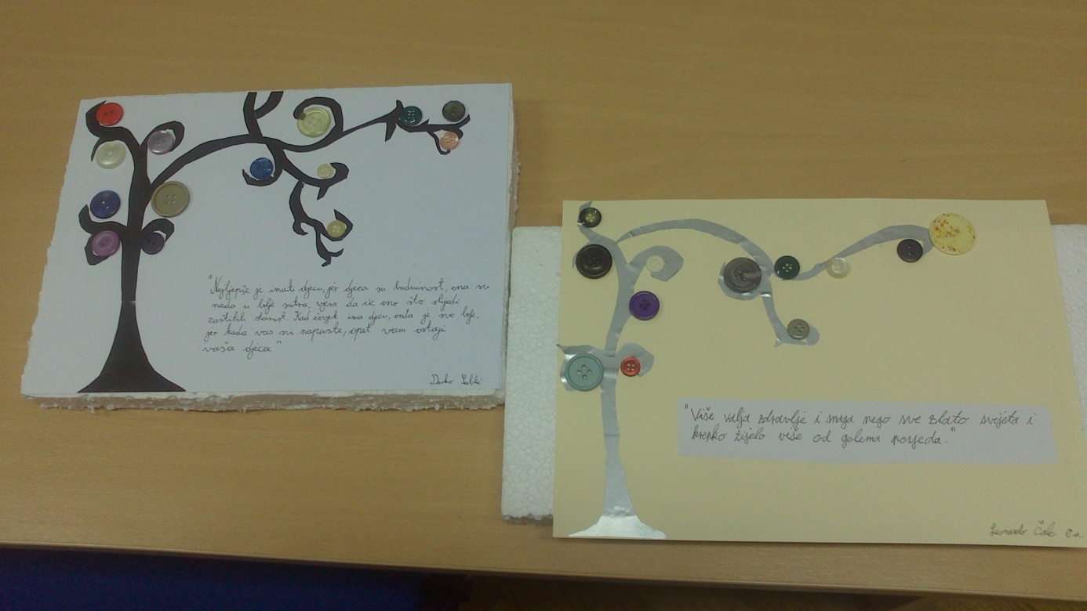

A na satima razredne zajednice, između ostaloga, izmislili smo zanimljive slogane kako bismo potaknuli više učenika na prikupljanje staroga papira.

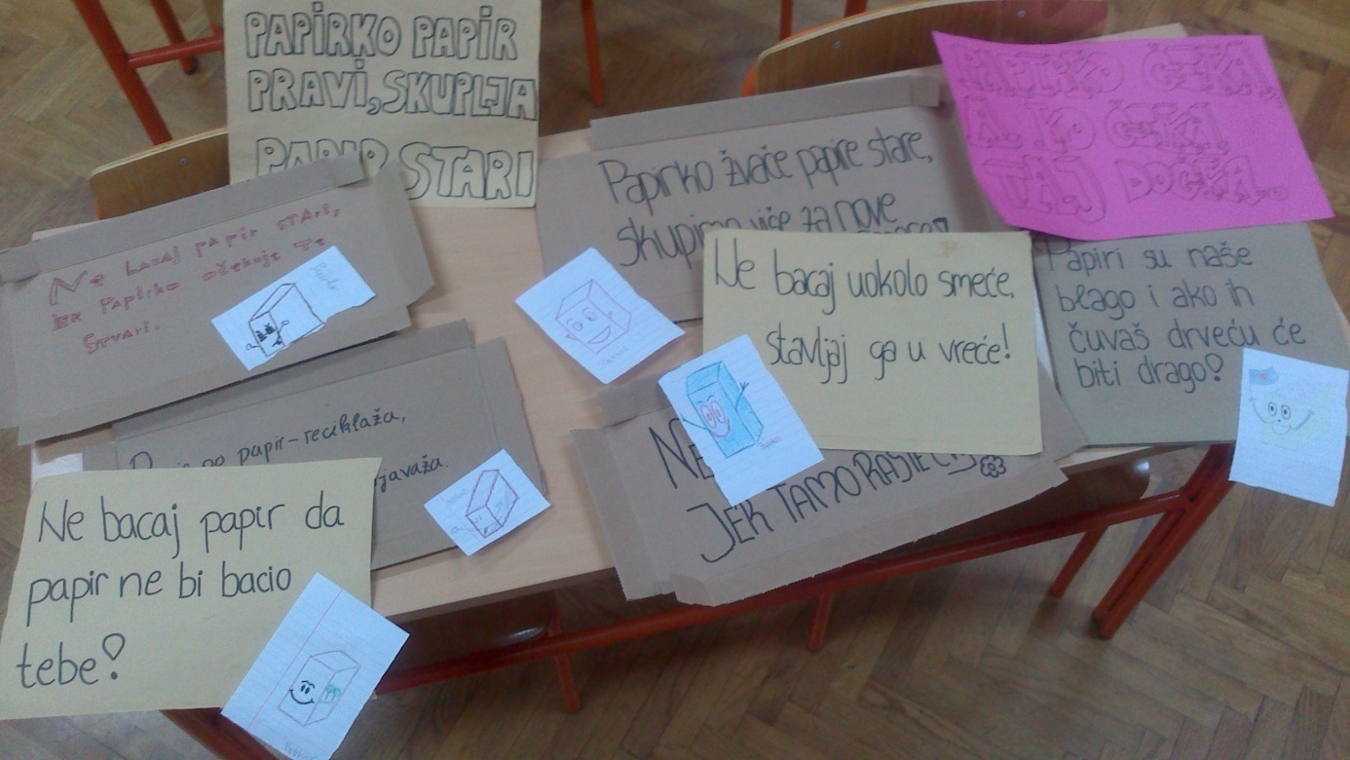

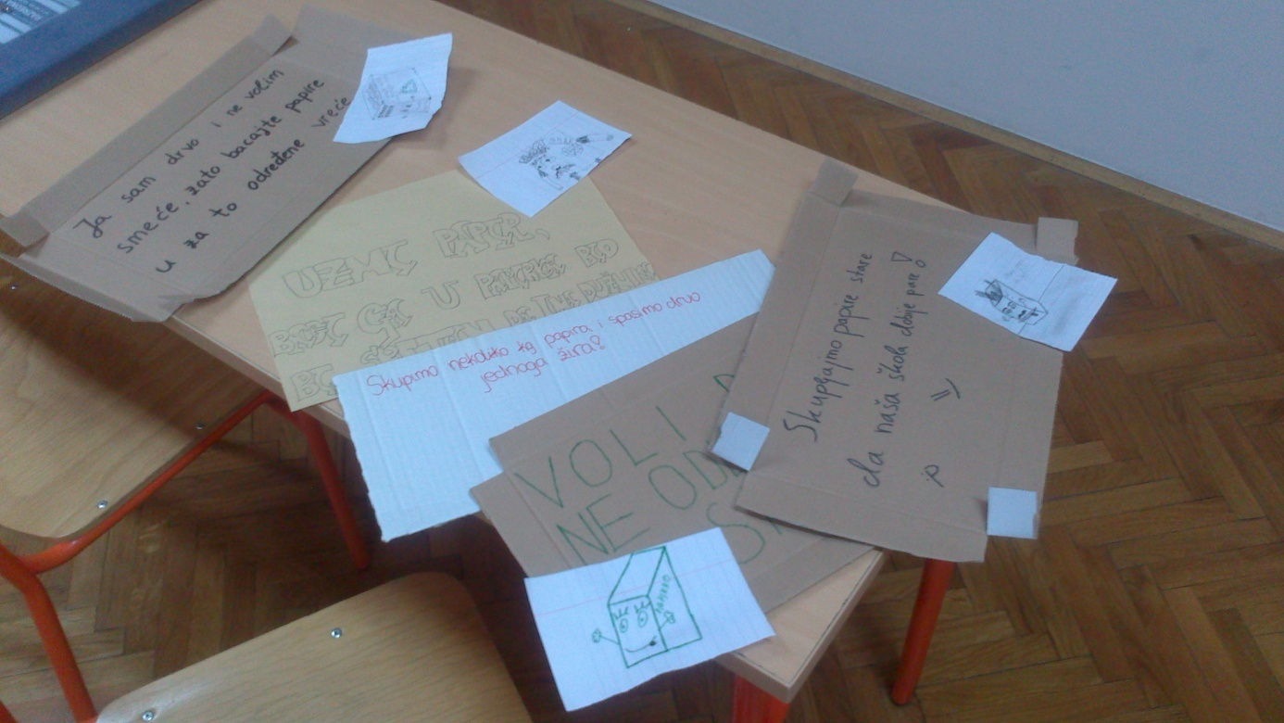
Nadamo se da vam se sviđaju naših ruku djela!

